SIPEI
instalación de r

ÍNDICE

1. 3
2. 3
3. 3

instación de r
Tenemos dos formas de instalar R:

- Vamos a la página http://www.r-project.org



Clicamos a la izquierda dónde pone CRAN:

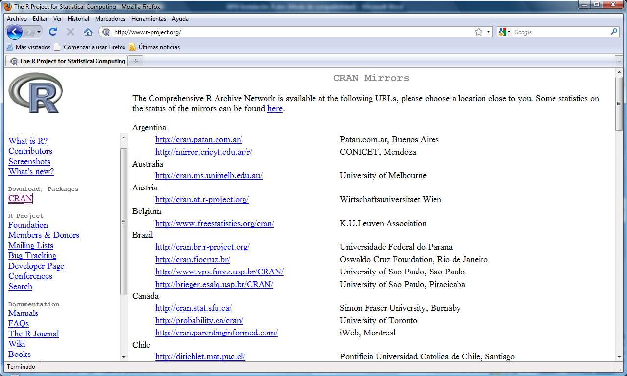

Buscamos SPAIN



Clicamos en el enlace: http://cran.es.r-project.org/

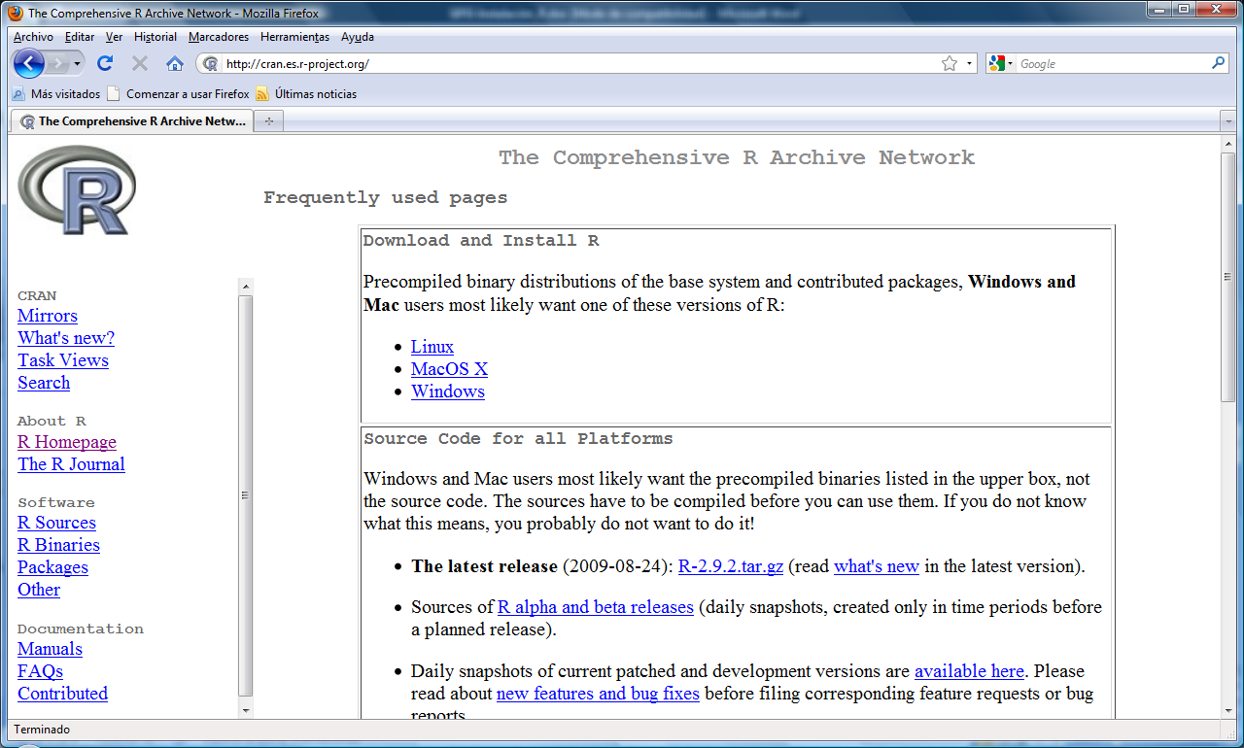

Clicamos en Windows

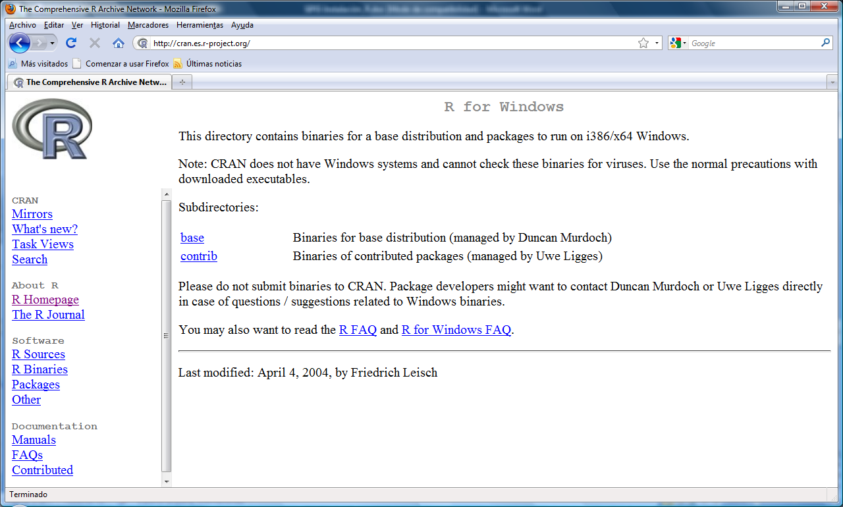

Clicamos en base

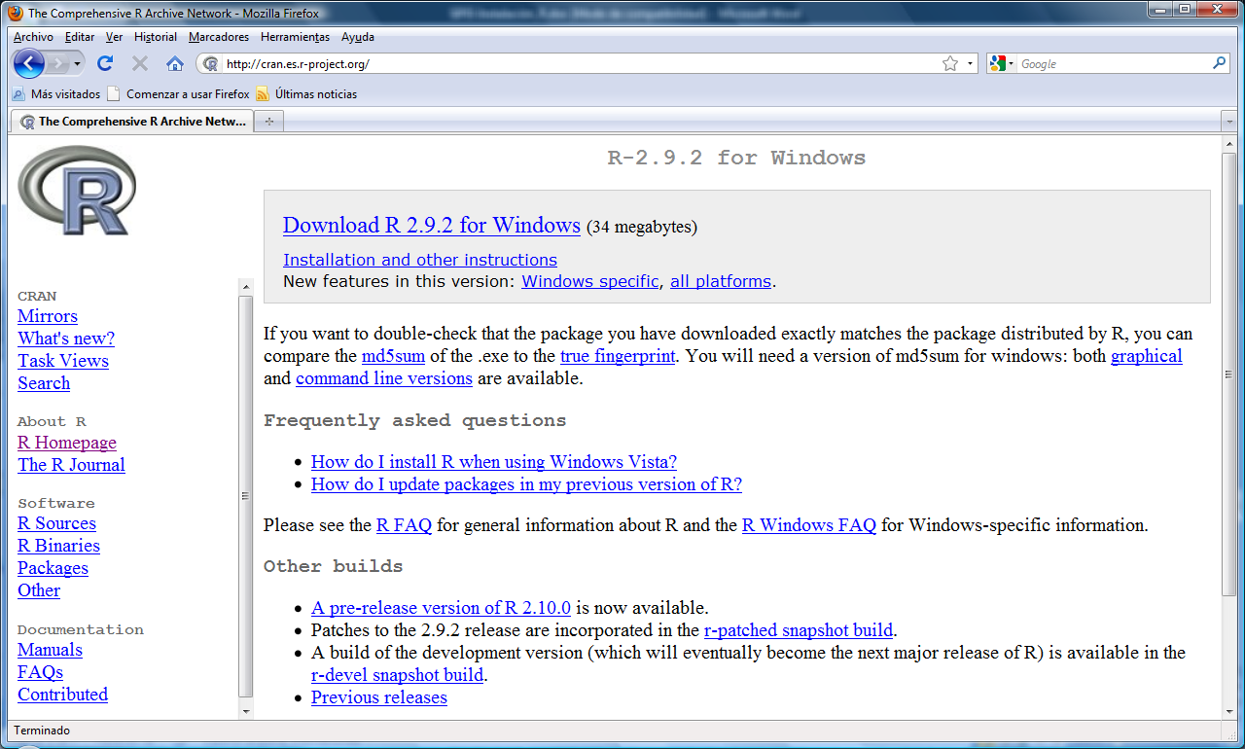

Vamos a Download R 2.9.2 for Windows
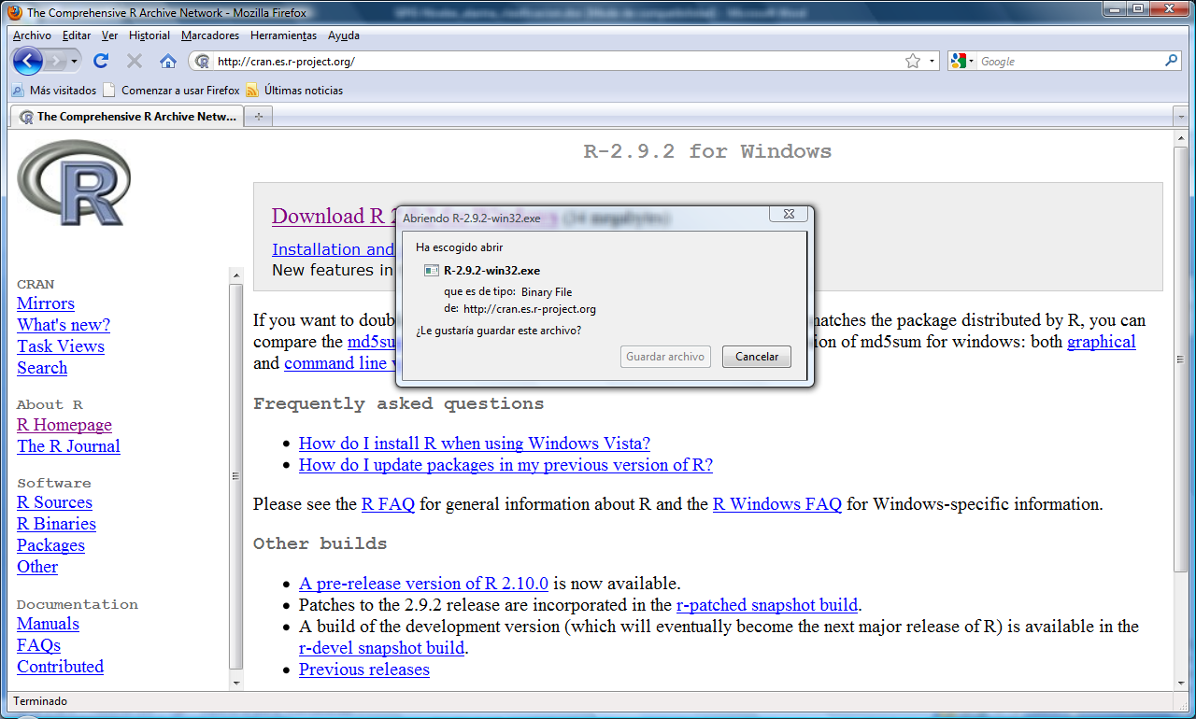

En la ventana pequeña clicamos en Guardar archivo y lo guardamos en . Vamos a donde lo hayamos guardado y clicamos en Ejecutar

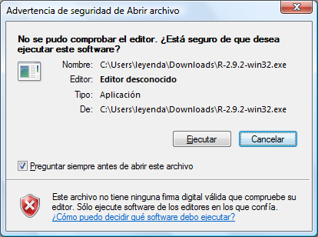

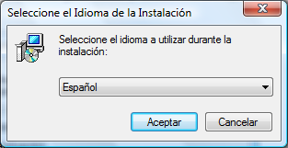

Clicamos en Aceptar

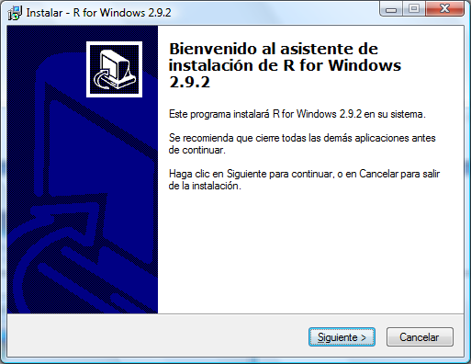
Clicamos en Siguiente
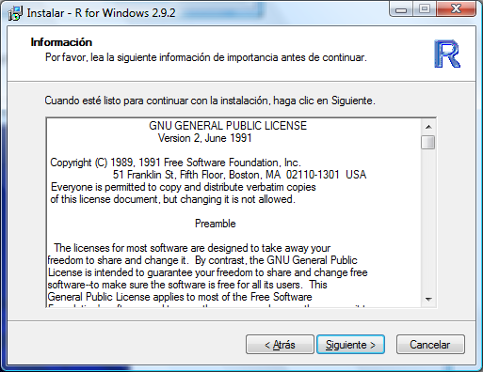
Clicamos en Siguiente
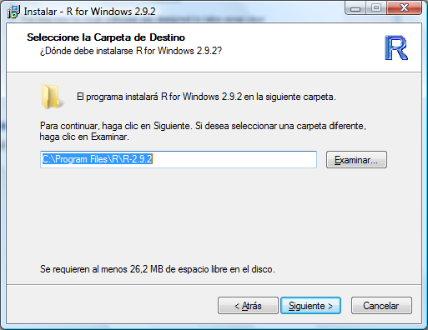
Dejamos esa ruta pero borramos el 2.9.2 de tal forma que quede así:
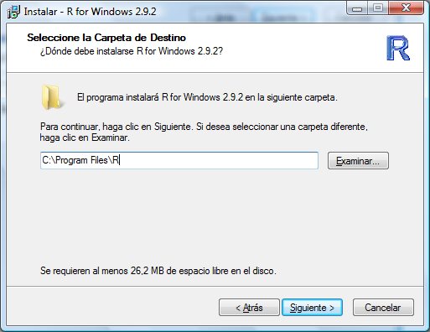
Clicamos en Siguiente

